KHUNG KẾ HOẠCH BÀI DẠY
BÀI: OLLO K+10-2. TÊN BÀI: CHÚ CÁO NHANH NHẸN.
Môn học: Robotics

I. MỤC TIÊU
1. Về kiến thức
- Phân loại những loài động vật thuộc họ Chó và họ Mèo.
- Tìm hiểu đặc điểm chung của những loài động vật thuộc họ Chó và họ Mèo.
- Nhận biết một số những loài cáo nổi bật trong tự nhiên.
2. Về năng lực
- Lắp ráp được Chú cáo trong Robotics.
- Năng lực giao tiếp và hợp tác: Trao đổi, thảo luận để thực hiện các nhiệm vụ học tập.
- Năng lực giải quyết vấn đề và sáng tạo: Sử dụng các kiến thức đã học và các mảnh ghép còn lại để sáng tạo những đồ vật xung quanh robot.
3. Về phẩm chất
- Nghiêm túc, tập trung, tích cực chủ động.
II. THIẾT BỊ DẠY HỌC VÀ HỌC LIỆU
- Thiết bị ROBOTIS OLLO K+10.
- Slide giảng dạy OLLO K+10-2.
- Bài giảng, sách hướng dẫn lắp ráp.
III. TIẾN TRÌNH DẠY HỌC
1. Khởi động (Let’s think)
- Mục tiêu: Tạo hứng thú học tập cho HS.
- Nội dung: HS quan sát tranh và trả lời câu hỏi.
- Sản phẩm hoạt động: Câu trả lời của HS.
* Câu hỏi: Trong những loài được cho dưới đây, loài vật nào thuộc họ Mèo, loài vật nào thuộc họ Chó?
Họ Chó
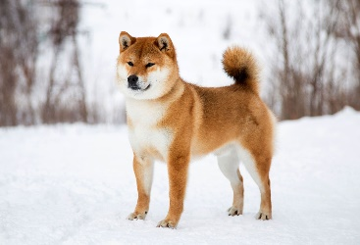 | 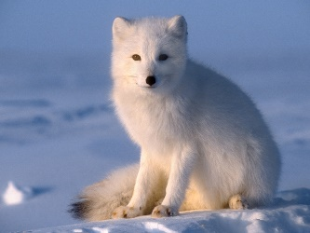 | 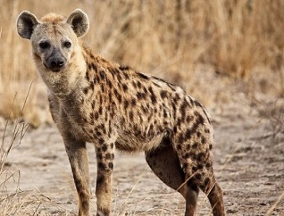 | 
Chó | Cáo | Linh cẩu | Sói

Họ Mèo
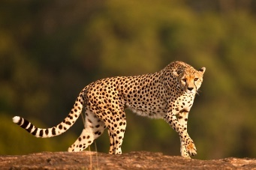 |  | 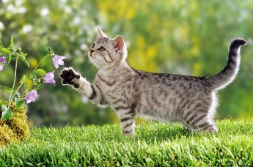 | 
Báo | Sư tử | Mèo | Hổ
- Tổ chức thực hiện:
+ GV đặt câu hỏi, HS quan sát tranh và trả lời câu hỏi.
+ GV mời HS phát biểu và nhận xét câu trả lời của HS.
2. Kiến thức (Let’s learn)
- Mục tiêu:
+ Tìm hiểu đặc điểm của những loài động vật thuộc họ Mèo và họ Chó.
+ Nhận biết một số những loài cáo nổi bật trong tự nhiên.
- Nội dung: HS chia sẻ những hiểu biết của bản thân, lắng nghe GV giới thiệu kiến thức.
- Sản phẩm hoạt động:
+ Đặc điểm của các loài:
- Họ Mèo: Cơ thể chúng thuôn gọn, chi trước linh hoạt, móng vuốt có thể thu vào để giữ mồi, răng và sọ phù hợp để cắn mạnh, đồng thời lông thường có sọc hoặc đốm đặc trưng để ngụy trang.
- Họ Chó: các loài động vật này đều đi bằng đầu ngón chân của chúng, chúng đều có mõm dài, tai nhọn, nanh sắc, khứu giác nhạy, thân hình thon thả và nhanh nhẹn.
+ Một số loài cáo nổi bật:
 | 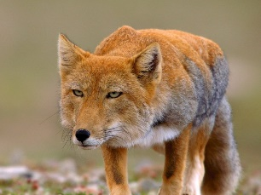 | 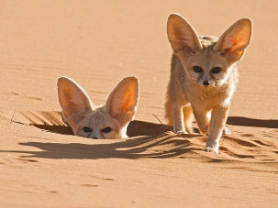 | 
Cáo tuyết Bắc cực | Cáo cát Tây Tạng | Cáo sa mạc | Cáo đỏ
- Tổ chức thực hiện:
+ GV giới thiệu HS đặc điểm của các loài họ mèo, họ chó.
+ GV yêu cầu HS kể tên một số loài cáo.
+ GV mời HS phát biểu và nhận xét, giới thiệu kiến thức mới cho HS.
3. Luyện tập (Let’s build)
- Mục tiêu: Củng cố, luyện tập kiến thức, lắp ráp robot.
- Nội dung: Lắp ráp robot theo các bước hướng dẫn trong sách.
- Sản phẩm hoạt động: Sản phẩm robot của HS.
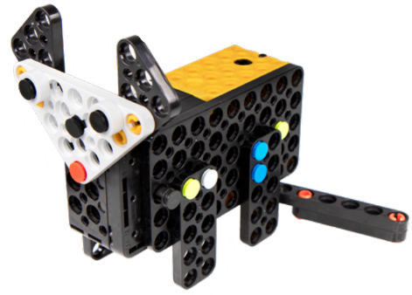
- Tổ chức thực hiện:
+ GV yêu cầu HS mở hộp thiết bị, lựa chọn các mảnh ghép và lắp ghép theo hướng dẫn.
+ GV quan sát HS tiến hành lắp ráp theo hướng dẫn trong sách, giúp đỡ HS thao tác.
4. Vận dụng (My own robot)
- Mục tiêu: Vận dụng các kiến thức đã học để sáng tạo thêm các sản phẩm khác.
- Nội dung: HS vận dụng các kiến thức, trí tưởng tượng và các mảnh ghép còn lại trong hộp để sáng tạo, lắp ráp thêm các vật trang trí cho robot.
- Sản phẩm hoạt động: Sản phẩm robot sáng tạo của HS.
- Tổ chức thực hiện:
+ GV hướng dẫn HS lắp ráp sáng tạo thêm các chi tiết khác cho robot.
+ HS tiến hành lắp ráp, sáng tạo dựa trên gợi ý của GV và những mảnh ghép còn lại.
5. Sáng tạo (Let’s move)
- Mục tiêu:
+ Vận hành được robot đã lắp, tham gia các trò chơi với robot.
+ Tháo chốt, sắp xếp ngăn nắp các mảnh ghép vào trong hộp.
- Nội dung: HS vận hành robot vừa lắp, chơi với robot và tháo chốt dọn dẹp đồ dùng khi kết thúc tiết học.
- Tổ chức thực hiện:
+ GV tổ chức cho HS chơi với robot sau khi lắp xong.
+ GV yêu cầu HS tháo robot, sắp xếp ngăn nắp các mảnh ghép vào trong hộp, dọn dẹp bàn ghế quanh vị trí ngồi.

